Eğitim Politikaları Uygulama ve Araştırma Merkezi
  - 2017
Faaliyet Raporu
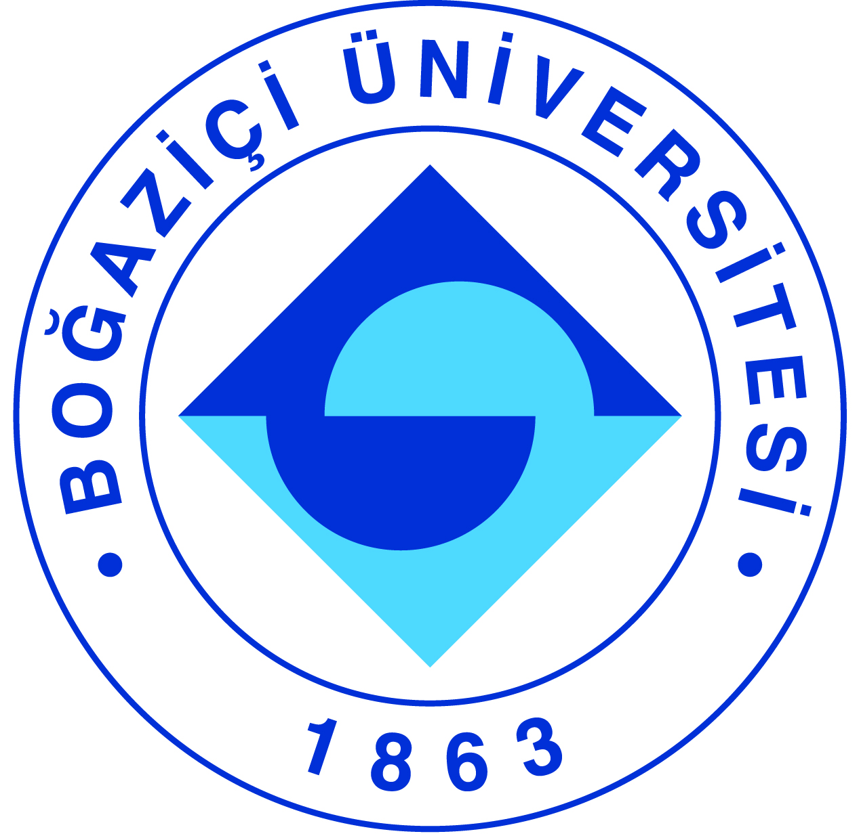

I-MERKEZİN MİSYON VE VİZYONU

- VİZYON: Önümüzdeki 3 yıl içerisinde Türkiye’de ve dünyada eğitim politikaları konusunda ilk akla gelen güncel ve güvenilir veri ve bilgi kaynağı olmak
- MİSYON: BEPAM, eğitimi evrensel bir hak temelinde kavrayan ve bu eksende Türkiye’deki ve dünyadaki politik ve pratik gelişmeleri akademik temelde ele alan bir uluslararası araştırma kurumudur.
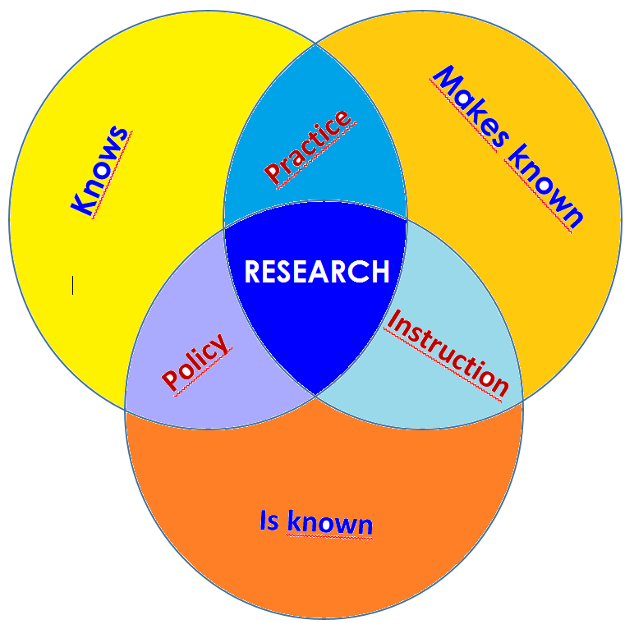
Araştırma çıktılarını uygulanabilir politikalar haline getirerek toplumun genel yararı için bilinir kılar.

Çok disiplinli bir temelde yetenekli ve donanımlı akademik araştırmacıları bir araya getir; nitelikli araştırmaları yürütebilecek nitelikli akademik insan gücü yetiştirir

Akademik araştırmaların pratik politika ile bağını kurar ve toplumda bu konuda danışılabilecek en üst düzey kurum olarak bilinir.

II-MERKEZİN TARİHÇESİ, AMACI VE HEDEFLERİ

2012 Yılında resmi olarak Prof. Dr. Fatma Gök’ün inisiyatifi ve liderliğinde kurulan ve 2013 yılında faaliyete geçen Eğitim Politikaları Uygulama ve Araştırma Merkezi (BEPAM) multi-disipliner eğitim araştırmalarının ulusal ve uluslararası çapta önemli odaklarından birisi olma hedefine sahiptir.
Eğitim politikalarının sosyal bilimler, insan bilimleri, doğa bilimleri ve mühendislik gibi birçok alanın ortak paydasında ele alınabilecek yönlerinin olduğu temek fikri ile her bilimsel alanı bir diğeri ile eğitim politikalarını etkileyecek konularda bir araya getirir.
Bu amaçla lisansüstü eğitime destek verir ve araştırmaları destekler. Bu hedef doğrultusunda bilimsel yayın ve etkinlikler organize eder, nitelikli bilim insanı yetiştirir.

III-MERKEZİN TEMEL POLİTİKA VE ÖNCELİKLERİ

BEPAM Eğitim bilimleri alanında, diğer sosyal bilimlerle işbirliği içinde, kuramsal, uygulamalı ve karşılaştırmalı araştırmalar yapar, üretilen araştırma sonuçları ışığında eğitim sistemi ve eğitim kurumları için politikalar önerir. Bu bağlamda BEPAM eğitim bilimleri alanında kuramsal ve uygulamalı araştırmalar yapmanın yanı sıra eğitim bilimleri alanını farklı disiplinler ile buluşturur.
Eğitim Bilimleri ve Eğitim Politikası alanlarında yayın ve çeviri çalışmaları ile ülkenin eğitim gündemi ve dünyadaki eğitim gündemi arasında araştırmalar ve bakış açıları açısından bir eşgüdüm sağlar. Bu amaçla yayın ve çeviri çalışmaları, ulusal ve uluslararası kuruluşlarla işbirliği ve eğitim bilimleri alanında uygulama ve geliştirme çalışmalarına yönelik projeler yapar.
Eğitimi evrensel bir hak temelinde kavrayan ve bu eksende Türkiye’deki ve dünyadaki politik ve pratik gelişmeleri akademik temelde ele alan bir uluslararası araştırma kurumudur. Araştırma çıktılarını uygulanabilir politikalar haline getirerek toplumun genel yararı için bilinir kılmayı hedefler.
Çok disiplinli bir temelde yetenekli ve donanımlı akademik araştırmacıları bir araya getir; nitelikli araştırmaları yürütebilecek nitelikli akademik insan gücü yetiştirmeyi ve akademik araştırmaların pratik politika ile bağını kurmayı hedefler.

IV-MERKEZ TARAFINDAN DÜZENLENEN BİLİMSEL TOPLANTILAR

Toplantının Adı : Herkes için Eğitim Konferans/Panel
Düzenleyen Merkez Üyesi : BEPAM- Karşılaştırmalı Eğitim Derneği
Tarih : 04 Şubat 2017
Düzenlendiği Yer : Boğaziçi Üniversitesi
Katılımcı Sayısı : 60
Sunulan Bildiri Adedi : -

Toplantının Adı : Patriyarkanın Bir Yüzü: Okullarda Cinsel Taciz ve İstismar
Düzenleyen Merkez Üyesi : Melike Acar, Fatma Gök, Dilek Erzurumlu
Tarih : 25 Mayıs 2017
Düzenlendiği Yer : Boğaziçi Üniversitesi
Katılımcı Sayısı : 68
Sunulan Bildiri Adedi : -

Toplantının Adı : Gönüllülerle Eğitim Çalışması
Düzenleyen Merkez Üyesi : Dilek Çankaya, Dilek Erzurumlu
Tarih : 06-11 Kasım 2017
Düzenlendiği Yer : Boğaziçi Üniversitesi
Katılımcı Sayısı : 13
Sunulan Bildiri Adedi : -

Toplantının Adı : Suriyeli Mülteciler ve Suriyelilerin Entegrasyonu Üzerine
Bölgesel Çalıştay
Düzenleyen Merkez Üyesi : BEPAM, Kassel Üniversitesi, Global Labor University
Karşılaştırmalı Eğitim Derneği
Tarih : 10-13 Şubat 2017
Düzenlendiği Yer : Boğaziçi Üniversitesi
Katılımcı Sayısı : 168
Sunulan Bildiri Adedi : -

Toplantının Adı : Politik Perşembe- Eğitimin Son Bir Yılı
Düzenleyen Merkez Üyesi : BEPAM, Dilek Çankaya
Tarih : 05 Ekim 2017
Düzenlendiği Yer : Boğaziçi Üniversitesi
Katılımcı Sayısı : 70
Sunulan Bildiri Adedi : -

Toplantının Adı : Politik Perşembe- Türkiye'de Açık Öğretim Liseleri
Düzenleyen Merkez Üyesi : BEPAM- Ar. Gör. Zeynep Özdoğan
Tarih : 23 Kasım 2017
Düzenlendiği Yer : Boğaziçi Üniversitesi
Katılımcı Sayısı : 60
Sunulan Bildiri Adedi : -

Toplantının Adı : Politik Perşembe- Eğitim Hakkının Gelişimi: Sınırlılıklar ve
Olanaklar
Düzenleyen Merkez Üyesi : BEPAM- Dr. Funda Karapehlivan
Tarih : 14 Aralık 2017
Düzenlendiği Yer : Boğaziçi Üniversitesi
Katılımcı Sayısı : 25
Sunulan Bildiri Adedi : -

V-MERKEZ ÜYELERİNİN KATILDIKLARI BİLİMSEL TOPLANTILAR

Toplantının Adı : Duvarları Yıkmak Köprüleri Kurmak: Yeni Küresel
Feminizmin Yükselişi ve Imkanları (Heinrich Böll Stiftung
Derneği)
Katılan Merkez Üyesi : Fatma Gök, Dilek Erzurumlu
Tarih : 03-04 Kasım2017
Düzenlendiği Yer : İstanbul
Sunulan Bildirinin Adı : -

Toplantının Adı : İlkokul Öğretmenlerinin Kapsayıcı Eğitime Yaklaşımları
Katılan Merkez Üyesi : Melike Acar
Tarih : 08 Kasım2017
Düzenlendiği Yer : Sosyoloji ve Eğitim Çalışmaları Merkezi, Bilgi Üniversitesi
Sunulan Bildirinin Adı : -
Toplantının Adı : İnsan Hakları Günü - Türkiye’de Eğitim Hakkı Algısı: Teorik
Çerçeve ve Ampirik Örnekler
Katılan Merkez Üyesi : Melike Acar
Tarih : 09 Aralık 2017
Düzenlendiği Yer : Sosyal Hizmet Kulübü, Boğaziçi Üniversitesi
Sunulan Bildirinin Adı : -

VI-MERKEZ TARAFINDAN DÜZENLENEN EĞİTİM PROGRAMLARI

Eğitim Programının Başlığı | Yöneticisi | Görev Alan Merkez Üyeleri | Düzenlendiği Tarihler | Katılan Kişi Sayısı
Gönüllü Öğrencilerle Eğitim Çalışması | Dilek Çankaya | Dilek Erzurumlu | 6, 13, 20, 27 Kasım 2017 &  4, 11 Aralık 2017 | 13

VII-MERKEZDE SÜRDÜRÜLEN PROJELER VE RAPOR DÖNEMİNDE TAMAMLANAN PROJELER

Proje Adı : Cumhuriyet’ten Günümüze Eğitim İstatistikleri
Yürütücüsü : Özlem Ünlühisarcıklı, Dilek Çankaya
Destekleyen Kuruluşlar : BAP
Başlangıç Yılı : 2015
Durumu : Devam Ediyor

Proje Adı : Avrupa Birliği Erasmus+ Projesi: Önceki Öğrenmelerin
Tanınması ve Geçerlilik Kazandırma
Yürütücüsü : BEPAM , Universitaet Bremen-Almanya, Senator für Wirtschaft
und Hafen –Almanya, VIA University College – Danimarka Sosu
Aarhus – Danimarka, Wszechnica Unşwersytetu Jagiellonskiego –
Polonya Wojewodztwo Malopolskie - Wojewodzki Urzad Pracy w
Krakowie – Polonya IMECE Kadın Dayanışma Derneği
Destekleyen Kuruluşlar : Avrupa Birliği
Başlangıç Yılı : 2016
Durumu : Devam Ediyor

VIII-MERKEZ AĞIRLIKLI, MERKEZİN KATKISIYLA YAPILAN ÇALIŞMALARA DAYANDIRILARAK YAYINLANAN BİLİMSEL YAYINLAR

Kılavuz

Acar, M., Erzurumlu, D., Sivil Toplum Diyaloğu Herkes için Eğitim, Kapsayıcı Eğitim için
Öğretmen Kılavuzu, AB Bakanlığı, 2017.

Araştırma Raporu

Acar, M., Erzurumlu, D., Sivil Toplum Diyaloğu Herkes için Eğitim, Araştırma Raporu Kanıta
Dayalı Karşılaştırmalı Eylem Araştırması, AB Bakanlığı, 2017.

IX-MERKEZİN 2018 YILI İÇİN YILLIK ÇALIŞMA PROGRAMI
Performans Değerlendirme Kriterleri

Kriterler | Sayısal Hedef
Eğitim Politikalarına ilişkin güncel konularda raporlar hazırlanıp yayınlanması | 2 ayda bir kez
Politik Perşembe başlıklı eğitim dizini faaliyetlerinin yürütülmesi | Her ay
Politika notu yazılması & yayınlanması | Senede üç kez
SBE’ye bağlı lisansüstü programlar için eğitim politikaları dersinin açılması | En az bir akademik dönem
Gönüllü öğrenci ağımızla yapılandırılmış eğitim çalışmaları düzenlemek | Yılda 5 kez
Eğitim Politikası alanında uluslararası bir etkinliğin düzenlenmesi | Yılda 1 kez
Web sayfasının sürekli güncel tutulması ve takip edilebilirliğinin arttırılması | Her ay
Eğitim Politikaları konularında akademik araştırma projelerinin yürütülmesi | Yılda minimum 3 proje
Güncel eğitim politikaları üzerine tartışmaların yürütülmesi | Ayda 1 kez

